**Формирование читательской грамотности на уроках английского языка с помощью пособия «Samara Files»**

**Учитель английского языка - Николаева О.П.**

На сегодняшний день огромное внимание уделяется функциональной грамотности школьников. Одним из главных факторов, влияющих на развитие образования сегодня, являются поворот личности обучаемых и процессы глобализацию. Эти требования связаны с тем, что меняются представления о сущности готовности человека к выполнению профессиональных функций и социальных ролей.

Следствием этих изменений стало появление новых федеральных государственных стандартов, обеспечивающих условиях для подготовки личности, способной к жизни в изменяющихся социально-экономических условиях. Формирование функциональной грамотности – одна из приоритетных задач не только ФГОС, но и стремительно развивающегося мира в целом. Функциональная грамотность – умение применить полученные знания иностранного языка на практике, т.е. уметь свободно общаться: говорить, читать и писать на иностранном языке. Это способность использования полученных на уроках знаний, умений и навыков в рамках взаимодействия с социумом: написать письмо, заполнить резюме или анкету, открыть счет в банке.

Читательская грамотность, в свою очередь является одним из важных направлений формирования функциональной грамотности, под которой рассматривается способность понимать и использовать тексты, размышлять о них; читать, чтобы достигать своих целей, расширять знания и возможности, участвовать в жизни общества, а большое разнообразие текстов в учебниках английского языка дают возможность учителю формировать читательскую грамотность на уроках, используя для этого разные приемы работы с текстовым материалом.

Формирование читательской грамотности на уроках английского языка предполагает работу над развитием следующих умений у учащихся:

-умение находить извлекать необходимую информацию из текста;

-умение интегрировать и интерпретировать информацию;

-умение, направленное на осмысление и оценку прочитанного в тексте.

Для того чтобы текст стал реальной и продуктивной основой обучения всем видам речевой деятельности, важно научить обучающихся работать с ним, в связи с чем, предпочтительно обращать внимание на все 3 этапа текстовой стратегии: предтекстовый, текстовый и послетекстовый.

Отличным вариантом для формирования читательской грамотности на сегодняшний день можно отметить учебное пособие «Samara Files», которое является междисциплинарным проектом, в котором реализуется патриотическая направленность образования средствами английского языка. Содержание пособия позволяет развить интерес к родному региону. Специально отобранная тематика нацеливает обучающегося на обучение иноязычной коммуникативной компетенции на материалах культуры родного региона с позиции личностно ориентированного и культурно-ориентированного характера образования. Это позволяет представлять регион в рамках стратегии развития Самарской области в области туризма. Поэтому в новом учебном пособии и представлена возможность одновременно формировать читательскую грамотность и развивать патриотическое воспитание.

*Уникальность пособия Samara Files* в том, что там:

-представлен учебный материал в свете Стратегии развития туризма Самарской области;

-аутентичный материал адаптирован под уровни владения английским языком учащимися;

-возможность встраиваться во все УМК, используемые при обучении иностранным языками соответствующим новым ФГОС;

-материалы могут быть использованы в основной и внеурочной образовательной деятельности.

***Цель пособия*** Samara Files заключается в формировании умений представлять историю, экономику и культуру Самарской области гостям региона; умения представлять регион на международной арене.

***Задачи***:

-расширять знания об истории, экономике и культуре Самарской области, используя тексты на английском языке;

-развивать продуктивные навыки (говорение и письмо) в различных условных ситуациях общения с иностранными гостями, друзьями из других стран;

-развивать лексико-грамматические навыки за счет увеличения словарного запаса на основе чтения и аудирования текстов о Самарской области, и практического его использования в многочисленных ситуациях общения, связанных с необходимостью рассказать или написать о своем крае на английском языке.

***Планируемые результаты:***

Данное пособие направлено на достижение обучающимися личностных, метапредметных и предметных результатов по иностранным языкам, способствует достижению требований ФГОС НОО по формированию следующих результатов:

*личностных*, включающих готовность и способность обучающихся к саморазвитию, сформированность мотивации к обучению и познанию, ценностно-смысловые установки обучающихся, отражающие их индивидуально-личностные позиции, социальные компетенции, личностные качества; сформированность основ гражданской идентичности

*метапредметных*, включающих освоенные обучающимися универсальные учебные действия (познавательные, регулятивные и коммуникативные), обеспечивающие овладение ключевыми компетенциями, составляющими основу умения учиться, и межпредметными понятиями

*предметных*, включающих освоенный обучающимися в ходе изучения учебного предмета опыт специфической для данной предметной области деятельности по получению нового знания, его преобразованию и применению, а также систему основополагающих элементов научного знания, лежащих в основе современной научной картины мира

Личностные результаты освоения основной образовательной программы начального общего образования согласно ФГОС НОО достигаются в учебном пособии путѐм формирования:

• Основ российской гражданской идентичности, чувства гордости за свою Родину, российский народ и историю России, ценностей многонационального российского общества.

• Начальных навыков адаптации в динамично изменяющемся и развивающемся мире; принятия и освоения социальной роли обучающегося, развития мотивов учебной деятельности.

• Эстетических потребностей, ценностей, доброжелательности и эмоционально- нравственной отзывчивости, понимания и сопереживания чувствам других людей.

• Навыков сотрудничества со взрослыми и сверстниками в разных социальных ситуациях, умения не создавать конфликтов и находить выходы из спорных ситуаций.

• Безопасного и здорового образа жизни. Обучающиеся обсуждают проблемы, связанные с безопасностью и здоровьем, а также активным отдыхом, пользуясь информацией из различных текстов и упражнений

• понимание необходимости ведения здорового образа жизни, важности правильного распорядка дня и здорового питания.

Метапредметные результаты:

• Освоение способов решения проблем творческого и поискового характера. Эта задача решается с помощью проектных творческих заданий, которые направлены на решение проблем в соответствии с тематикой урока и основного цикла.

• Формирование умения планировать, контролировать и оценивать учебные действия в соответствии с поставленной задачей и условиями ее реализации, определять наиболее эффективные способы достижения результата; формирование умения понимать причины успеха/неуспеха учебной деятельности и способности конструктивно действовать даже в ситуациях неуспеха; освоение начальных форм познавательной и личностной рефлексии.

• Активное использование речевых средств и средств информационных и коммуникационных технологий (далее – ИКТ) для решения коммуникативных и познавательных задач; использование различных способов поиска (включая Интернет), сбора, обработки, анализа, организации, передачи и интерпретации информации в соответствии с коммуникативными и познавательными задачами и технологиями учебного предмета (в том числе умение готовить свое выступление и выступать саудио-, видео- и графическим сопровождением); соблюдать нормы информационной избирательности, этики и этикета.

• Овладение навыками смыслового чтения текстов различных стилей и жанров в соответствии с целями и задачами; осознанное построение речевых высказываний в соответствии с задачами коммуникации и составление текстов в устной и письменной формах.

• Совершать познавательные действия сравнения, анализа, синтеза, обобщения, классификации по родовидовым признакам, установления аналогий и причинно- следственных связей.

• Слушать собеседника и вести диалог; готовность признавать возможность существования различных точек зрения и права каждого иметь свою; выражать своѐ мнение и аргументировать свою точку зрения; а также с уважением воспринимать другие точки зрения. Предметные результаты освоения основной образовательной программы начального общего образования согласно ФГОС НОО должны отражать:

• Начальные навыки общения в устной и письменной форме на основе своих речевых возможностей и потребностей; освоение правил речевого и неречевого поведения.

• Начальные лингвистические представления, необходимые для овладения на элементарном уровне устной и письменной речью на иностранном языке, расширение лингвистического кругозора.

• Дружелюбное отношение и толерантность к носителям другого языка и культуры на основе знакомства с жизнью своих сверстников в других странах, с детским фольклором и доступными образцами детской художественной литературы.

В учебном пособии Samara Files представлены упражнения и задания, содержащие современный аутентичный, грамматический материал, адаптированные под уровни владения английским языком, в том числе иллюстрирующие реализацию методического принципа учета родной лингвокультуры, что способствует одновременно развивать смысловое чтение и формировать патриотическое воспитание на уроках.

Вот некоторые методы и приемы по формированию читательской грамотности на уроках английского языка на примере использования Samara Files 5-6 класс:

* «Глоссарий»

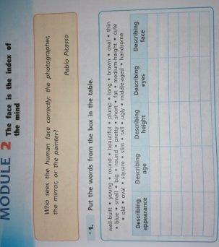

* «Дефиниции»

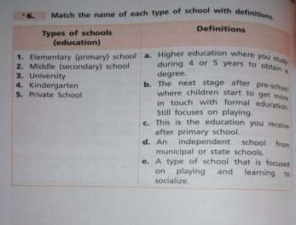

* «Предположение»

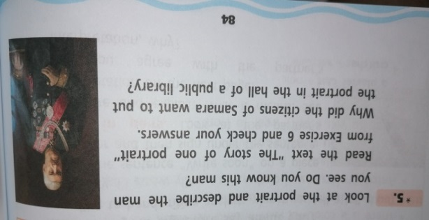

* «Толстые и тонкие вопросы»

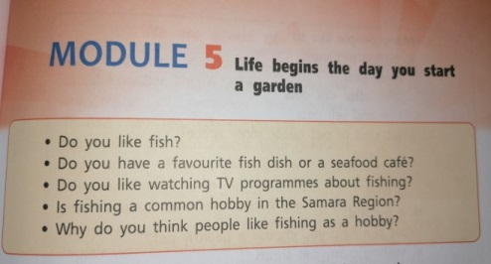

* «Сплошные и несплошные тексты»

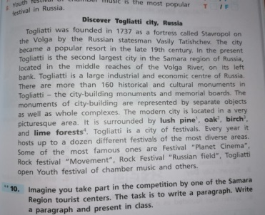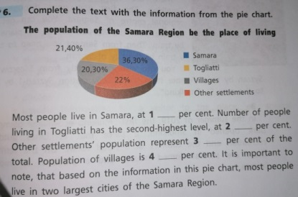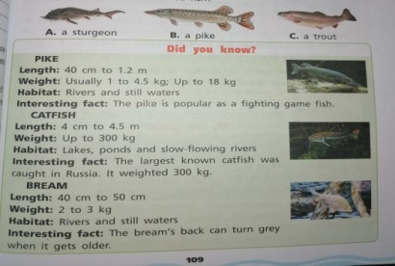

* «Слушаем и читаем»

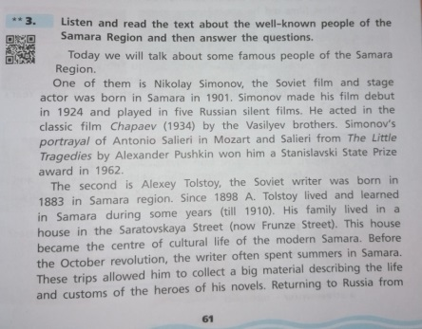

* «Восстанови текст»

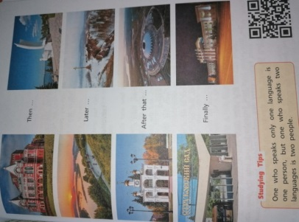

* «True / False / Not Stated»

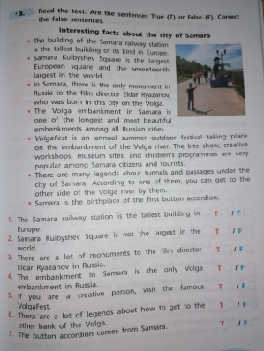

* «Рифмы»

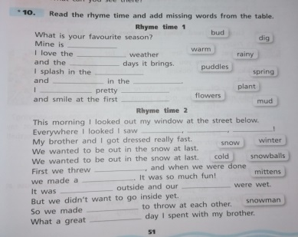

* «Ролевая игра»

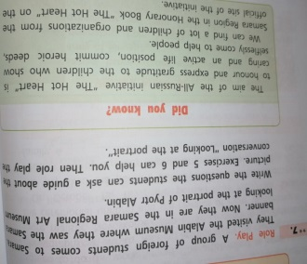

* «Проект»

